**Главная страница Акселератора**

Мы рады приветствовать вас на портале АКСЕЛЕРАТОРА СТАРТАП-ПРОЕКТОВ!

АКСЕЛЕРАТОР СТАРТАП-ПРОЕКТОВ адресован основателям и командам стартапов, у кого есть идея инновационного продукта.

Любая бизнес-идея имеет шанс на реализацию, если ее потребность протестирована рынком. Какая бы красивая бизнес идея ни была, она не стоит ничего, если ее ценность не подтверждена рынком!

Тестирование бизнес идеи – это технология (пошаговые действия по алгоритму), которая требует точного выполнения последовательных определенный действий по взаимодействию с рынком. Неточность и формальное следование предложенному алгоритму приведет к ложным результатам и пустой трате времени.

АКСЕЛЕРАТОР СТАРТАП-ПРОЕКТОВ предлагает воспользоваться технологией создания и управления процессом разработки инновационного продукта, который использовали все известные вам бренды (Faсebook, VK, Google, Apple,  и т.д.).

АКСЕЛЕРАТОР СТАРТАП-ПРОЕКТОВ - это пошаговое руководство как вашу идею вывести на рынок. Каждый из этапов имеет свою обоснованную ценность и является неотъемлемой частью цикла разработки проекта.

В рамках работы с приложением АКСЕЛЕРАТОР СТАРТАП-ПРОЕКТОВ необходимо двигаться поступательно, чтобы получить нужный эффект.

1. **Генерация Гипотезы целевого сегмента (ГЦС)**

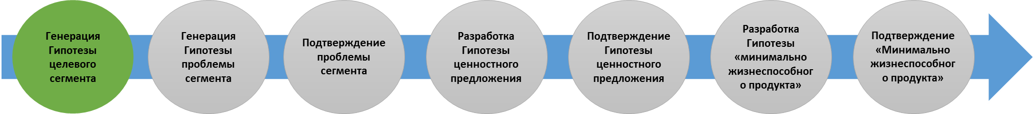

Начиная работу над продуктом или технологией, следует определить, кто будет являться целевой аудиторией – потребителем вашего продукта или клиентом вашего сервиса.

Процесс сегментации потребителей представляет собой выделение групп потенциальных потребителей в пределах определенного вами рынка.

На данном этапе вам потребуется сформулировать гипотезу для каждого возможного по вашему мнению сегмента и занести информацию в предлагаемые формы.

Сформулируйте гипотезу сегмента самостоятельно, представьте себе наиболее ярко выраженного представителя потенциально интересного вам сегмента как можно подробнее и опишите его параметры в соответствии с предложенным списком в данном приложении.

1. **Генерация Гипотезы проблемы сегмента (ГПС)**

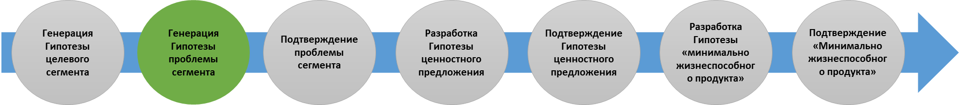

Этап формулирования Гипотезы проблемы сегмента очень важен, т.к. ответы, полученные во время интервью, а также выводы, сделанные на их основе, будут играть определяющую роль в процессе поиска жизнеспособной бизнес-модели для вашего продукта или технологии.

В рамках данного этапа вам предстоит разработать и провести серию проблемных интервью, обработать полученные результаты и сделать выводы – решает ли предлагаемый вами продукт или технология проблему потребителей, насколько остро стоит проблема, и будут ли потребители готовы платить за предлагаемое решение.

Подготовьте список вопросов для интервью, организуйте и проведите интервью с представителями сегмента, проанализируйте полученную информацию и сформулируйте ряд гипотез важных проблем сегмента для дальнейшего подтверждения.

1. **Подтверждение проблемы сегмента (ПС)**

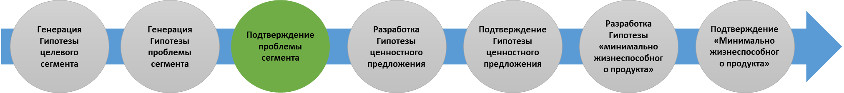

Этап Подтверждения проблемы сегмента необходим для того, чтобы удостовериться, что проведенные на предыдущем этапе интервью были правильно интерпретированы, точка зрения потребителей не изменилась, и вы находитесь на правильном пути для дальнейшей реализации вашего проекта.

Для выполнения этого этапа Вам необходимо решить какая выборка в количественном выражении для вас будет исчерпывающей для получения максимально достоверного результата. Также, необходимо установить какое количество положительных ответов должно быть, чтобы считать тест пройденным.

При помощи краткой анкеты соберите ответы респондентов, проанализируйте данные и сделайте вывод – можно ли проблему сегмента считать подтвержденной, т.е. существующей и значимой для выбранного сегмента.

Для прохождения этапа вам необходимо будет собрать ответы респондентов при помощи краткой анкеты.

1. **Разработка Гипотезы ценностного предложения (ГЦП)**

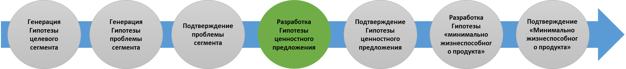

Для разработки Гипотезы ценностного предложения - краткого описания сути вашего проекта вы сможете воспользоваться следующей формулой:

«Наш _______ (товар/услуга) помогает _______ (потребительскому сегменту), которые хотят_______ (выполнить задачу), так, что _______ (снижает, избавляет(проблему)) и _______ (увеличивает, позволяет (выгоду)) в отличии от _______ (конкурирующее ЦП)»

В результате прохождения этапа у вас появится емкое, четко изложенное ценностное предложение продукта или технологии, которое впоследствии можно доработать.

На основании предложенной формулы дайте краткое определение ценностных предложений, которые, по вашему мнению, могли бы решить выявленные проблемы сегмента. Одна проблема – одно ценностное предложение.

1. **Подтверждение Гипотезы ценностного предложения (ГЦП)**

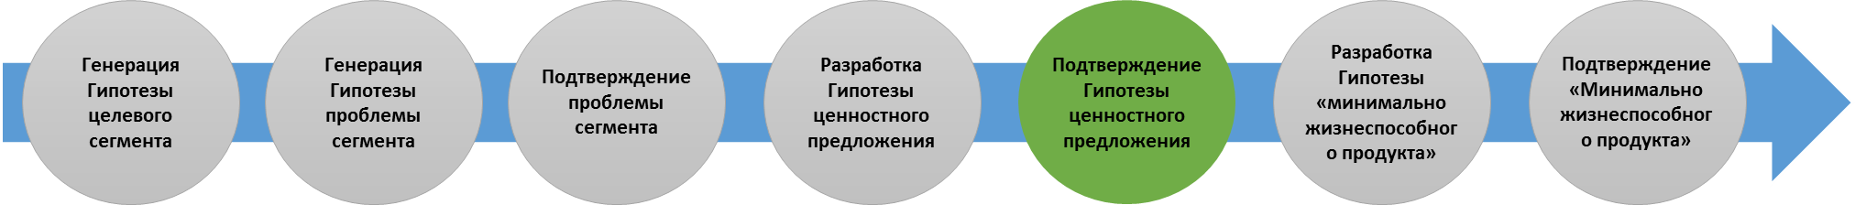

Этап ГЦП необходим для того, чтобы удостовериться, что сформулированное ЦП отвечает потребностям представителей сегмента, и точка зрения потребителей у многих представителей сегмента совпадает, значит ваша гипотеза ЦП в практическом смысле интересно потребителю и востребовано.

Для выполнения этого этапа Вам необходимо решить какая выборка в количественном выражении для вас будет исчерпывающей для получения максимально достоверного результата. Также, необходимо установить какое количество положительных ответов должно быть, чтобы считать тест пройденным.

По мере прохождения по маршруту дорожной карты база представителей сегмента постепенно растет. Соответственно, запросив всех имеющихся в вашей базе представителей сегмента о привлекательности ГЦП, вы получаете независимую оценку вашего предложения.

При помощи краткой анкеты соберите ответы респондентов, проанализируйте данные и сделайте вывод о подтверждении Гипотезы ценностного предложения.

1. **Разработка Гипотезы «минимально жизнеспособного продукта» (ГMVP)**

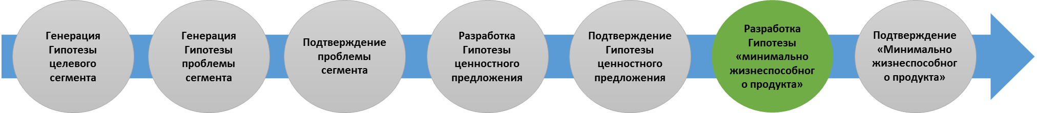

Для тестирования вашего продукта или технологии на группе первых пользователей возможно создание «минимально жизнеспособного продукта» (Minimum viable product – MVP) - прототипа с минимальным требуемым функционалом.

При помощи MVP можно получить необходимую обратную связь от пользователей о продукте для формирования дальнейшей траектории его развития.

Создайте макет или прототип «минимально жизнеспособного продукта», который может быть реализован в виде слайдов, скетча интерфейса, целевой страницы (landing page), ролика с демо-версий продукта и т.д.

1. **Подтверждение «Минимально жизнеспособного продукта» (MVP)**

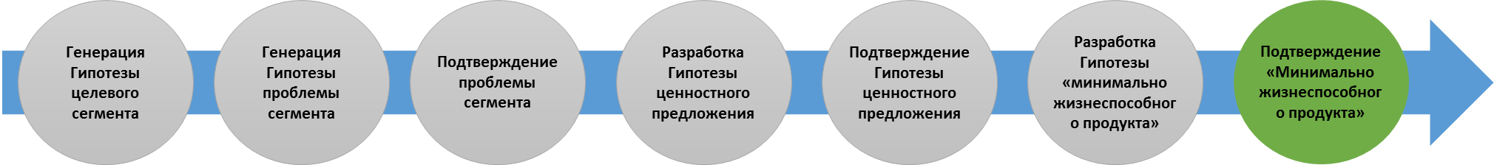

Этап подтверждения «минимально жизнеспособного продукта» является отправной точкой для старта продаж.

Если выясняется, что существующая проблема целевой аудитории решается с помощью предложенного вами продукта, в нашем случае MVP, и потребители готовы его покупать, этап подтверждения считается пройденным.

Если же предлагаемый продукт требует модификации или доработки, за данным этапом должна последовать итерация по уточнению продукта.

Протестируйте созданный «минимально жизнеспособный продукт» на представителях выбранного целевого сегмента и на основании полученной обратной связи примите решение, можно ли выходить с продуктом на рынок или же он требует доработки.

1. **Бизнес-модель**

Целью, а также заключительным этапом работы в рамках нашего Акселератора является разработка Бизнес-модели.

Мы предлагаем использовать [Канв](https://ru.wikipedia.org/wiki/%D0%9A%D0%B0%D0%BD%D0%B2%D0%B0)у [бизнес-модели](https://ru.wikipedia.org/wiki/%D0%91%D0%B8%D0%B7%D0%BD%D0%B5%D1%81-%D0%BC%D0%BE%D0%B4%D0%B5%D0%BB%D1%8C) ([англ.](https://ru.wikipedia.org/wiki/%D0%90%D0%BD%D0%B3%D0%BB%D0%B8%D0%B9%D1%81%D0%BA%D0%B8%D0%B9_%D1%8F%D0%B7%D1%8B%D0%BA) Business model canvas), разработанную авторами Александром Остервальдером и Ивом Пинье.

*Канва бизнес-модели состоит из 9 блоков, которые могут быть объединены в 4 группы, каждый из блоков описывает свою часть бизнес-модели организации, а именно: ключевые партнеры, ключевые активности, достоинства и предложения, отношения с заказчиком, пользовательские сегменты, ключевые ресурсы, каналы поставки, структура затрат и источники доходов.*

*(Википедия* [*https://ru.wikipedia.org/wiki/%D0%9A%D0%B0%D0%BD%D0%B2%D0%B0_%D0%B1%D0%B8%D0%B7%D0%BD%D0%B5%D1%81-%D0%BC%D0%BE%D0%B4%D0%B5%D0%BB%D0%B8*](https://ru.wikipedia.org/wiki/%D0%9A%D0%B0%D0%BD%D0%B2%D0%B0_%D0%B1%D0%B8%D0%B7%D0%BD%D0%B5%D1%81-%D0%BC%D0%BE%D0%B4%D0%B5%D0%BB%D0%B8))

На основании ранее заполненных форм система автоматически сгенерирует вариант Бизнес-модели, который при необходимости вы сможете отредактировать.

Наличие решения к цепочке «Клиент – Проблема - Ценностное предложение» означает, что Бизнес-модель найдена. Подтверждением актуальности Бизнес-модели может также служить первая произведенная продажа.